06-063 ГАЗель Некст Комби A32R33-20/A32R32-40 4х2 4-дверный грузопассажирский цельнометаллический фургон ёмк. 9.5 м3, мест 7, снаряженный вес 2.63 тн, полный 3.5 тн, УМЗ Evotech А274/Cummins ISF 2.8s4R 107/120 лс, 130 км/час, Н. Новгород 2016 г.
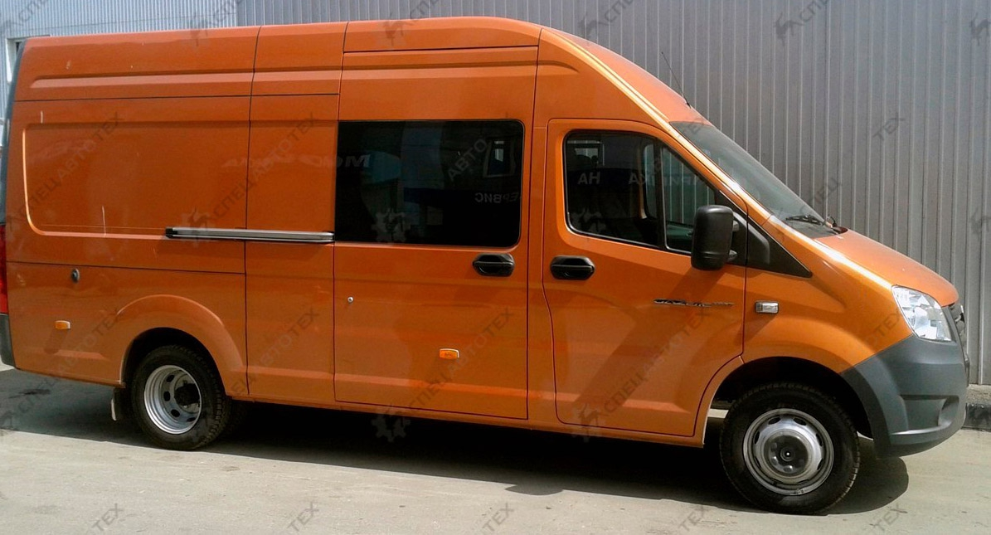
История модели
На протяжении первого десятилетия 2000-х годов с каждым годом становилось всё более очевидным, что огромный коммерческий успех автомобилей «Газель» на рынке России и СНГ не вечен. Конкурентов в сфере малотоннажных автомобилей для бизнеса у «Газели» предостаточно. Ценовой фактор уже далеко не всегда становился самым важным и определяющим при покупке. Поэтому «Газель» постепенно сдавала свои позиции, вытесняясь с рынка более дорогими, но и более современными импортными «одноклассниками». «Ответным ходом» в данной ситуации мог стать только запуск серийного производства нового автомобиля, соответствующего по качеству современным «одноклассникам». С поставленной задачей команда Горьковского автомобильного завода справилась. 9 апреля 2013 года с конвейера сошли первые серийные «Газель Некст». Для подготовки к выпуску новой модели на Горьковском автозаводе была проведена масштабная модернизация производства. Общие инвестиции в проект «Газель Некст» составили почти девять миллиардов рублей. Вслед за базовой бортовой версией и универсальным шасси последовали и другие «Газели Некст»: в марте 2014 года стартовал серийный выпуск грузовика с семиместной двойной кабиной и автобуса с каркасно-панельным кузовом в городском и междугороднем исполнениях; в апреле 2016 года стартовали продажи цельнометаллических фургонов «Газель Некст». Внешне «ГАЗель Next» кардинально преобразилась, в сравнении с прежней «Газелью». В передней части обращают на себя внимание крупная радиаторная решётка и большой, объёмный бампер с интегрированными противотуманками. Пластиковый обвес выполнен из четырёх разных сегментов. За счёт этого при мелких ДТП металлическая передняя часть автомобиля не пострадает. Фары те же; каплевидной, формы. Только расположены они гораздо выше, на стыке пластиковых крыльев, покатого капота и боковой части бампера. Боковые зеркала заднего вида увеличились где-то на треть. Уже в базе есть электрообогрев зеркал. Под кабиной с обеих сторон расположили ящики для инструментов и заводского утеплителя для капота. Моторный отсек стал просторнее. Продувная площадь самого радиатора увеличилась почти вдвое. В «Газели Некст» значительно улучшена шумоизоляция подкапотного пространства. Классическую устаревшую систему рулевого управления заменили на лёгкую современную «рейку» с гидроусилителем. Нельзя не отметить обилие деталей и комплектующих иностранного производства: рулевое управление «ZF»; передняя оптика «Magneti Marelli»; антиблокировочная система тормозовпроизводства «Bosch»; тормозная система «Mando»; подшипники коробки передач «SKF»; сцепление «Sachs»; ступичные подшипники «Schaeffler»; водительское сиденье «Isringhausen», автомномный отопитель «Webasto» и т.д.
В движении «Газель» стала более тихой, по сравнению с обычной, заметно увеличилась плавность хода, снята проблема жёсткости подвески и гула в автомобиле при движении в ненагруженном состоянии. Улучшить ходовые качества получилось за счёт пересмотра аэродинамики и доработки опор кабины, усовершенствования конструкции задней подвески и рессор. Основным же новшеством стала новая независимая передняя подвеска на двойных поперечных рычагах. Даже базовая комплектация укомплетована четырехканальной АБС 9-го поколения. Решена и другая наболевшая проблема «Газелей» – высокая подверженность кузова коррозии. Для изготовления подножек, капота, колесных арок, дверей и боковых панелей применяется только оцинкованный металл.
Основные варианты автомобиля «Газель Next» – грузовик, бортовая грузовая платформа; универсальное шасси для установки настроек и всевозможного спецоборудования; автобус в городском и междугороднем исполнении салона; цельнометаллический фургон. Предусмотрена стандартная или удлинённая колёсная база автомобиля.

Модификации «Газель Некст» в варианте «цельнометаллический фургон»:
С бензиновым двигателем УМЗ: A31R23-20 – трёхместная кабина, стандартная колёсная база; A32R23-20 – семиместная кабина, стандартная колёсная база; A31R33-20 – трёхместная кабина, удлинённая колёсная база; A32R33-20 – семиместная кабина, удлинённая колёсная база.
С дизелем «Камминз»: A31R22-40 – трёхместная кабина, стандартная колёсная база; A32R22-40 – семиместная кабина, стандартная колёсная база; A31R32-40 – трёхместная кабина, удлинённая колёсная база; A32R32-40 – семиместная кабина, удлинённая колёсная база.

Автомобиль ГАЗ-A32R32, грузопассажирская 7-местная Газель Некст Комби, с удлиненной колесной базой и высокой крышей. Как и вся линейка Газель NEXT, новая комби имеет рамную конструкцию и задний привод, но с той лишь разницей, что на Некст комби впервые стали применять покрытую катафорезным покрытием раму, при этом основательно усиленную дополнительными поперечинами и усилителями. Доступ к заднему ряду сидений обеспечивает широкая сдвижная дверь с модифицированным механизмом, позволяющим закрывать дверь с минимумом усилий и с характерным для иномарок, плотным звуком.

Технические характеристики Газель Некст Комби A32R33-20/A32R32-40:
Базовое шасси ГАЗ-A32R32, A32R33
Колесная база, мм 3745, Габаритные размеры, мм 6230 х 2070 х 2750
Габариты грузового отсека, мм 3000 х 1860 х 1930
Объем грузового отсека, м³ 9,5, Площадь грузового отсека, м² 5,6, Погрузочная высота, мм 730
Размер проема задних дверей 1830 х 1860, Размер проема боковой двери 750 х 1430
Коробка передач 5-ступенчатая механическая усиленная, с дистанционным приводом переключения передач
Подвеска передних колес: Независимая, двухрычажная, со стабилизатором поперечной устойчивости и реечным рулевым механизмом
Подвеска задних колес: Две продольные рессоры со стабилизатором поперечной устойчивости
Тормозная система 2-контурная, с гидравлическим приводом, вакуумным усилителем и АБС
Масса снаряженного ТС, кг 2650
Полная масса ТС, кг 3500
Дорожный просвет, мм 170
Колесная формула 4х2
Общее число мест 7
Двигатели:
Cummins ISF 2.8 s4R148, производится в Китае, Количество цилиндров 4
Система питания Common Rail Bosch, Система зажигания микропроцессорная
Рабочий объем, куб. см 2800, Мощность кВТ, (л.с.) 110 (149,6),
Максимальный крутящий момент, Нм 330 (33,6)
Экология ЕВРО-4, Топливо ДТ
УМЗ Evotech А274 Ульяновского моторного завода – бензиновый, инжекторный, 4-х тактный, 4-х цилиндровый, рядный.
Рабочий объём – 2,69 л. Номинальная мощность – 78,5 кВт, или 106,8 лс (при 4000 об/мин.) Максимальный крутящий момент, при 2350 об/мин – 220,5 Н.м (22,5 кг.см).
Диаметр цилиндров – 96,5 мм; ход поршня – 92 мм. Степень сжатия – 10.
Порядок работы цилиндров – 1/2/4/3.
Расход топлива: при 60 км/ч – 9,8 л.; при 80 км/ч – 12,1 л.
УМЗ Evotech А275 LPG (Пропан) Ульяновского моторного завода – биотопливный (на газу), мнжекторный, 4-х цилиндровый, рядный.
Параметры – те же, что у Evotech А274, кроме:
Номинальная мощность – 76,7 кВт, или 104,3 лошадиных сил (при 4000 об/мин.) Максимальный крутящий момент, при 2350 об/мин – 219 Н.м (22,3 кг.см).
Расход газа: при 60 км/ч – 11,8 куб.м/кг; при 80 км/ч – 14,5 куб.м/кг.

